Chapitre 5

Les suites

Suites numériques

Définition
Définition :
Une suite numérique est une fonction u définie sur ℕ par : u : ℕ →ℝ
n ↦ u(n)
pour tout entier naturel n, u(n), noté aussi uₙ, est le terme de rang n de la suite.
On note (uₙ) l’ensemble des termes de la suite pour n ∈ ℕ.

Exemples :
- Le tableau ci-dessous donne le nombre de bacheliers en France de 2000 à 2009.
Année | 2000 | 2001 | 2002 | 2003 | 2004 | 2005 | 2006 | 2007 | 2008 | 2009
Nombre de bacheliers | 516550 | 499228 | 493755 | 502671 | 498372 | 506608 | 524057 | 521353 | 512815 | 530218
La suite (uₙ) du nombre de bacheliers peut être définie en choisissant comme rang n le nombre d’années écoulées depuis l’an 2000.
On a alors : u₀ = 516550 le nombre de bacheliers de l’année 2000 ;
u₅ = 506608 le nombre de bacheliers de l’année 2005.
502671 est le terme de rang 3 de la suite (uₙ).
- Soit (vₙ) la suite des multiples de 7 avec v₀ = 0. On a alors v₁ = 7, v₂ = 14, …, v₉ = 63, ...

Remarques :
- Le terme de rang n d’une suite u peut être noté u(n) ou uₙ.
- Certaines suites peuvent être définies seulement à partir d’un rang n₀ autre que 0.
Par exemple, pour des questions pratiques, on aurait pu définir la suite de l’exemple précédent à partir du rang 2000, avec u₂₀₀₀ = 516550.
Dans d’autres situations, la définition de la suite interdit l’existence de certains termes. Par exemple la suite (uₙ) telle que ne peut être définie que pour n ⩾ 1.

Mode de génération d’une suite
Définition :
Une suite peut être définie :
- au moyen d’une fonction f de la variable n : uₙ = f(n) .
- au moyen d’une relation de récurrence : (uₙ) est alors définie par son premier terme et une relation de récurrence permettant de calculer un terme à partir d’un ou plusieurs termes précédents.
- par un autre moyen, par exemple par un algorithme, par un motif géométrique, par certaines propriétés (la suite des décimales de π), ...

Suite explicite
Définition :
Soit a un réel et f une fonction définie sur [a ; +∞[ .
On peut définir une suite, par une formule explicite, (uₙ) en posant pour tout entier n ⩾ a :
uₙ = f(n)

Exemple :
Soit la suite u définie sur ℕ par : .
Ainsi pour tout entier n ⩾ 0, uₙ = f(n) où f est définie sur [-3 ; +∞[ par :

u₀ = f(0) =; u₁ = f(1) =; u₂ = f(2) =; … ;
u₁₀₀ = f(100) =
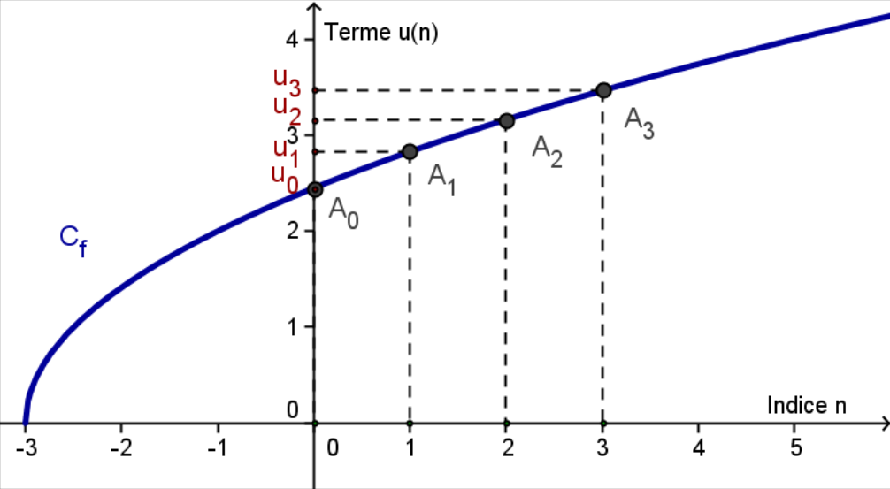
Graphiquement les termes de la suite (uₙ) sont les ordonnées des points Aₙ(n ; uₙ) d’abscisses entières de la courbe .

Remarque :
On peut calculer directement chaque terme à partir de son rang (ou indice).

Suite récurrente
Définition :
Soit f une fonction définie sur un ensemble I.
On suppose que, si x ∈ I, alors f(x) ∈ I.
Soit a un nombre réel de I et p un entier.
On peut définir une suite, par récurrence, (uₙ) en posant :

Exemple :
Soit la suite (uₙ) définie sur ℕ par : u₀ = -1 et .
Ainsi, pour tout entier n ⩾ 0, uₙ₊₁ = f(uₙ) où f est définie sur [-3 ; +∞[ par :
u₀ = -1 ; u₁ = f(u₀) =; u₂ = f(u₁) =; …
Graphiquement, B₀(u₀ ; u₁) appartient à la courbe .
Pour déterminer B₁(u₁ ; u₂), il faut placer u₁, l’ordonnée de B₀, en abscisse.
On « reporte » donc u₁ sur l’axe (Ox) en utilisant la droite Δ : y = x.
On poursuit de même pour construire B₂(u₂ ; u₃), B₃(u₃ ; u₄), …
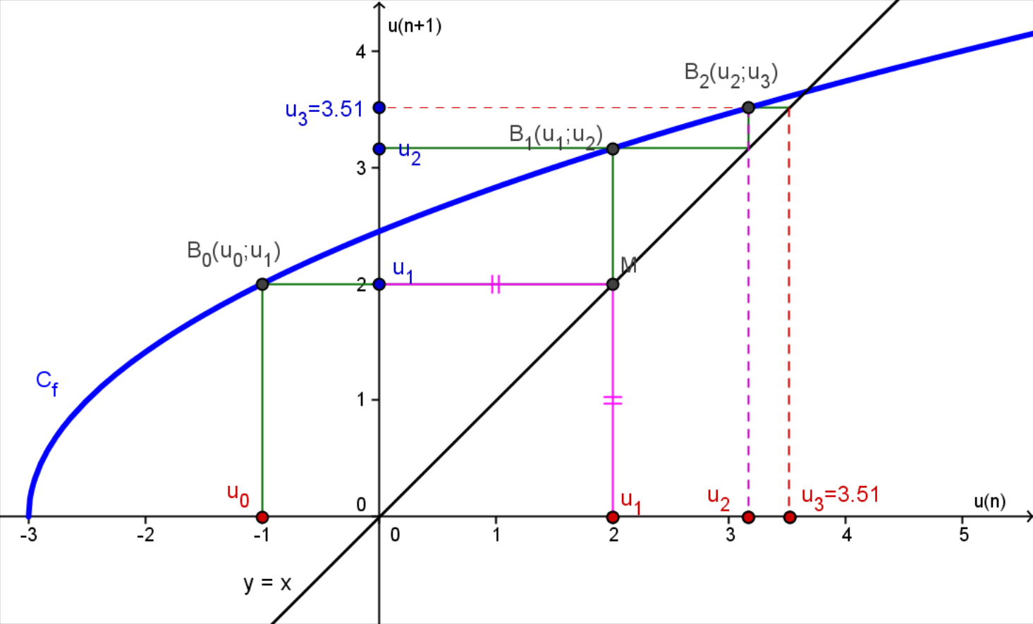
Remarques :
- Lorsqu’une suite est définie par récurrence, on ne peut pas calculer directement un terme à partir de son rang ; il faut procéder de « proche en proche » : pour calculer le dixième terme, on utilise la valeur du neuvième, obtenue elle-même grâce au huitième terme, …
- Le « principe de récurrence » est une propriété fondamentale dans la construction des nombres.
On peut le résumer ainsi : « En partant de 0, et en ajoutant 1 à chaque étape, on construit l’ensemble des entiers naturels ».

Définition :
Soit p un entier, et (uₙ) et (vₙ) deux suites définies à partir du rang p.
Les suites (uₙ) et (vₙ) sont égales si pour tout entier n ⩾ p, uₙ = vₙ.

Remarque :
Si les suites (uₙ) et (vₙ) ont le même premier terme et vérifient la même relation de récurrence alors elles sont égales.

Sens de variation d’une suite
Définitions :
Soit une suite (uₙ) et un entier p.
- La suite numérique (uₙ) est croissante à partir du rang p si pour tout entier n ⩾ p :
uₙ₊₁ ⩾ uₙ
- La suite numérique (uₙ) est décroissante à partir du rang p si pour tout entier n ⩾ p :
uₙ₊₁ ⩽ uₙ
- La suite numérique (uₙ) est constante (ou stationnaire) à partir du rang p si pour tout entier n ⩾ p :
uₙ₊₁ = uₙ

Remarques :
- La suite numérique (uₙ) est monotone à partir du rang p si elle est soit croissante à partir du rang p, soit décroissante à partir du rang p.
- Lorsqu’on ne précise pas « à partir du rang p », cela signifie que la suite est croissante, décroissante, monotone, constante à partir de son premier terme.

Exemples :
- La suite (uₙ) de terme général est strictement décroissante.
En effet, pour tout entier n, .
Donc pour tout entier n, uₙ₊₁ – uₙ < 0, c’est-à-dire uₙ₊₁ < uₙ.
- La suite (vₙ) de terme général uₙ = 5 × (-0,8)ⁿ n’est pas monotone.
En effet, chaque terme d’indice pair, qui est positif, est supérieur au terme précédent d’indice impair, qui est négatif, et supérieur au terme suivant également négatif.

- La suite w définie sur ℕ par : n’est pas monotone.
En effet w₀ = 1, donc w₀ < w₁. Et , donc w₁ > w₂.

Propriétés :
Soit une fonction f définie sur un intervalle [a ; +∞[.
Soit un entier p ⩾ a et la suite u définie pour tout entier n ⩾ p par uₙ = f(n).
- Si la fonction f est (strictement) croissante sur [p ; +∞[, alors la suite (uₙ) est (strictement) croissante à partir du rang p.
- Si la fonction f est (strictement) décroissante sur [p ; +∞[, alors la suite (uₙ) est (strictement) décroissante à partir du rang p.

Démonstration :
- Supposons f croissante sur l’intervalle [k ; +∞[.
Alors pour tout réels a et b de l’intervalle [k ; +∞[, si a < b alors f(a) < f(b).
Pour tout entier n ⩾ k, comme n < n + 1, on aura f(n) < f(n + 1), c’est-à-dire uₙ ⩽ uₙ₊₁. On en déduit que (uₙ) est croissante pour n ⩾ k.
- On démontre de même que (uₙ) est décroissante pour n ⩾ k lorsque f est décroissante sur l’intervalle [k ; +∞[.

Exemple :
Dans l’exemple précédent, la suite (uₙ) est définie sur ℕ par uₙ = f(n) avec .
Or f est décroissante sur l’intervalle [0 ; +∞[ donc la suite (uₙ) est décroissante.

Comportement d’une suite à l’infini
Définition :
On dit qu’une suite numérique (uₙ) admet une limite réelle ℓ si tous les termes de la suite (uₙ) sont proches de ℓ à partir d’un certain rang.
On dit alors que la suite est convergente vers ℓ.

Soit les suites u, v, w et t définies sur ℕ par :
uₙ = n² ; ; wₙ = -2n² + 2 ; tₙ = cos n + 1
- (vₙ) peut être rendu aussi proche de 1 qu’on veut si n est choisi suffisamment grand.
Pour tout entier n > 98, on a |vₙ – 1| < 0,01 ; pour tout n > 10⁶ – 2, |vₙ – 1| < 10⁻⁶.
Plus généralement, pour tout écart ε > 0, dès que , on a : |vₙ – 1| < ε, c’est-à-dire que la distance entre vₙ et 1 est inférieure à ε.
On dit que (vₙ) converge vers 1 et on note : .

Définition :
On dit qu’une suite numérique (uₙ) est divergente si elle n’est pas convergente.

- (uₙ) peut être rendu aussi grand qu’on veut si n est choisi suffisamment grand.
Pour tout entier n ⩾ 1000, on a uₙ > 10⁶ ; pour tout entier n ⩾ 10⁶, uₙ ⩾ 10¹².
Plus généralement, pour tout réel M ⩾ 0, dès que , on a uₙ ⩾ M.
On dit que (uₙ) diverge vers +∞ ou qu’elle admet +∞ comme limite et on note :
.
- (wₙ) est négatif et peut être rendu aussi grand qu’on veut en valeur absolue si n est choisi suffisamment grand.
Pour tout entier n ⩾ 108, on a wₙ ⩽ -10⁶ ; pour tout entier n ⩾ 707107, wₙ ⩽ -10¹².
Plus généralement, pour tout réel M ⩾ 0, dès que , on a wₙ ⩽ -M.
On dit que (wₙ) diverge vers -∞ ou qu’elle admet -∞ comme limite et on note :
.
- (tₙ) ne se stabilise autour d’aucune valeur réelle : on dit que (tₙ) diverge et n’admet pas de limite.

Remarque :
Les suites étant définies sur des entiers positifs, on s’intéresse exclusivement à leur comportement en +∞.

Suites arithmétiques

Généralités
Définition :
Une suite numérique (uₙ) est arithmétique s’il existe un nombre r, appelé raison de la suite, tel que pour tout nombre entier naturel n, on ait :
uₙ₊₁ = uₙ + r

Exemple :
La suite définie par est une suite arithmétique de raison -5.

Remarque :
Une suite (uₙ) est arithmétique si, et seulement si, la variation absolue entre deux termes consécutifs uₙ₊₁ – uₙ est constante.

Propriété :
Soit (uₙ) une suite arithmétique de premier terme u₀ et de raison r.
Pour tout entier naturel n, on a uₙ = u₀ + n r .

Démonstration :
Soit (uₙ) une suite arithmétique vérifiant donc la relation uₙ₊₁ = uₙ + r.
Calculons quelques termes de cette suite :
u₀ = u₀ ; u₁ = u₀ + r ; u₂ = u₁ + r = (u₀ + r) + r = u₀ + 2r ; …
En répétant n fois le procédé , on obtient :
uₙ = uₙ₋₁ + r = (u₀ + (n – 1) r) + r = u₀ + n r

Remarque :
Terme général en fonction de n : uₙ = u₀ + n × r (formule explicite)

+ r
+ r
+ r

Exemple :
Soit la suite arithmétique (uₙ) définie par .
Son premier terme est u₀ = 3 et sa raison est -5.
On a, pour tout entier naturel n, uₙ = u₀ + n r = 3 + n × (-5) = 3 – 5n.
Ce qui permet, par exemple, de calculer directement le 8e terme : u₇ = 3 + 7 × (-5) = -32.

Remarque :
Pour une suite arithmétique (uₙ) de raison r si n et p sont deux entiers naturels, on peut toujours déterminer l’un des termes uₙ ou uₚ en fonction de l’autre par la relation :
uₙ = uₚ + (n – p)r
Cette relation est utile lorsqu’une suite arithmétique est définie à partir d’un certain rang ou lorsque l’on cherche sa raison connaissant deux termes.

Exemple :
On s’intéresse à la suite (uₙ) des nombres impairs et on définit uₙ comme le n-ième nombre impair.
On a donc u₁ = 1 et r = 2.
Le terme général de la suite est donnée par uₙ = u₁ + (n – 1)r = 1 + (n – 1) × 2 = 2n – 1.
On peut ainsi, par exemple, calculer le 100e nombre impair : u₁₀₀ = 2 × 100 – 1 = 199.

Variations
Propriétés :
(uₙ) est une suite arithmétique de raison r.
- Si r > 0, la suite (uₙ) est croissante et .
(uₙ) diverge vers +∞.
- Si r < 0, la suite (uₙ) est décroissante et.
(uₙ) diverge vers -∞.
- Si r = 0, la suite (uₙ) est constante et .
(uₙ) converge vers u₀.

Exemple :  La suite arithmétique (uₙ), de premier terme u₀ = 7 et de raison -1,5, a pour représentation graphique des points situés sur la droite d’équation : y = -1,5x + 7. | 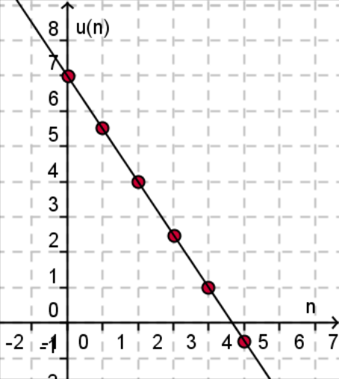

Somme
Propriété :
Soit (uₙ) une suite arithmétique.
La formule suivante donne la somme des termes consécutifs :

Démonstration :
Soit (uₙ) la suite arithmétique de raison r.

En additionnant membres à membres on obtient :

donc .

Notation :
On utilise la notation suivante : .

Exemple :
La suite des nombres impairs est arithmétique et l’on a déterminé dans un exemple précédent que le 100e nombre impair valait 199.
On peut donc calculer la somme des 100 premiers nombres impairs :

Propriété :
Pour tout entier naturel n, non nul :
1+ 2 + 3 + … + n =

Exemple :
La somme des 100 premiers entiers naturels non nuls est :
1+ 2 + 3 + … + 100 == 50 × 101 = 5050

Suites géométriques

Généralités
Définition :
Une suite numérique (uₙ) est géométrique s’il existe un nombre réel q, appelé raison de la suite, tel que, pour tout nombre entier naturel n, on ait :
uₙ₊₁ = q × uₙ

Exemples :
- La suite définie par est une suite géométrique de raison 3.
- Une ville peuplée de 800 habitants voit sa population augmenter de 5% par an.
Donc chaque année, sa population est multipliée par 1 + 5% = 1,05.
Elle suit une progression géométrique de raison 1,05.

Remarque :
Une suite (uₙ) est géométrique si, et seulement si, le coefficient multiplicateur entre deux termes consécutifs (ou la variation relative ) est constant.

Propriété :
Soit (uₙ) une suite géométrique de premier terme u₀ et de raison q.
Pour tout entier naturel n, on a uₙ = u₀ × qⁿ.

Démonstration :
Soit (uₙ) une suite géométrique vérifiant donc la relation uₙ₊₁ = q × uₙ.
Calculons quelques termes de cette suite :
u₀ = u₀ ; u₁ = q × u₀ ; u₂ = q × u₁ = q × (q × u₀) = q² × u₀ ; …
En répétant n fois le procédé, on obtient :
uₙ = q × uₙ₋₁ = q × (qⁿ⁻¹ × u₀) = qⁿ × u₀ = u₀ × qⁿ

Remarque :
Terme général en fonction de n : uₙ = u₀ × qⁿ (formule explicite)

x q
x q
x q

Exemples :
- Soit la suite géométrique (uₙ) de premier terme u₀ = 1 et de raison 3.
On a, pour tout entier naturel n, uₙ = u₀ × qⁿ = 1 × 3ⁿ = 3ⁿ .
Ce qui permet, par exemple, de calculer directement le terme de rang 5 : u₄ = 3⁴ = 81.
- Une ville peuplée de 800 habitants voit sa population augmenter de 5% par an. Comme vu précédemment, cette population suit une progression géométrique de raison 1,05.
En notant u₀ = 800 le terme initial de cette suite, on peut déterminer le terme général :
uₙ = u₀ × qⁿ = 800 × 1,05ⁿ
Après 6 années, la ville comptera u₆ = 800 × 1,05⁶ ≈ 1072 habitants.

Remarque :
Pour une suite géométrique (uₙ) de raison q non nulle, si n et p sont deux entiers naturels, on peut toujours déterminer l’un des termes uₙ ou uₚ en fonction de l’autre par la relation uₙ = uₚ × qⁿ⁻ᵖ.
Ceci est utile lorsqu’une suite géométrique est définie à partir d’un certain rang ou lorsque l’on recherche la raison d’une suite géométrique connaissant deux termes.

Exemple :
La suite (uₙ) est géométrique telle que u₅ = 7 et u₇ = 63.
Pour déterminer sa raison q, on utilise la relation :
u₇ = u₅ × q⁷⁻⁵ = u₅ × q²
D’où q vérifie l’égalité 63 = 7 × q², soit q² = 9.
Il y a donc deux valeurs de q possibles : 3 et -3.

Variations
Propriétés :
(uₙ) est une suite géométrique de premier terme non nul et de raison q.
- Si q > 1
  - Si u₀ > 0, alors la suite uₙ est croissante et .
(uₙ) diverge vers +∞.
  - Si u₀ < 0, alors la suite uₙ est décroissante et .
(uₙ) diverge vers -∞.
- Si 0 < q < 1
  - Si u₀ > 0, alors la suite uₙ est décroissante et .
(uₙ) converge vers 0.
  - Si u₀ < 0, alors la suite uₙ est croissante et .
(uₙ) converge vers 0.
- Si q = 1, alors la suite (uₙ) est constante.
Donc (uₙ) converge vers u₀.
- Si q = 0, alors la suite (uₙ) est constante et vaut 0 à partir du second terme.
Donc (uₙ) converge vers 0.
- Si q < 0, alors la suite (uₙ) n’a pas de variations régulières.
  - Si -1 < q < 0 alors (uₙ) converge vers 0.
  - Si q ⩽ -1 alors (uₙ) diverge et n’admet pas de limite.

Exemple :  La suite géométrique (uₙ) de premier terme u₀ = 4 et de raison admet la représentation graphique ci-contre. | 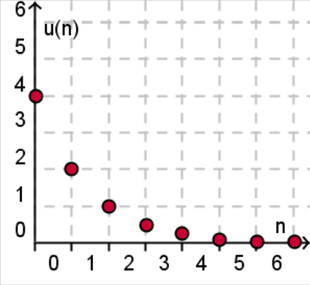

Somme
Propriété :
Soit (uₙ) une suite géométrique de raison q ≠ 1.
La formule suivante donne la somme des termes consécutifs :

En particulier, pour une suite géométrique de premier terme u₀ :

Démonstration :
Soit (uₙ) la suite géométrique de raison q. Donc uₚ = uₚ₋₁ × q pour tout p ∈ ℕ.

En soustrayant terme à terme, on obtient :

Donc
Ainsi et .

Notation :
On utilise la notation suivante : .

Exemple :
La suite (uₙ) est géométrique de premier terme u₀ = 3 et de raison 2.
On peut exprimer la somme des n + 1 premiers termes :

Par exemple, pour n = 10, .

Propriété :
Soit q un réel quelconque et n un entier naturel.
- Si q ≠ 1, alors 1 + q + q² + … + q^{n} = .
- Si q = 1, alors 1 + q + q² + … + q^{n} = 1 + 1 + 1 + … + 1 = n + 1.

Exemple :
Soit (u_{n}), la suite des puissances de 2 : u_{n} = 2^{n}.
La somme des 20 premières puissances de 2 est :
S = 1 + 2 + 2² +2³ + … +2¹⁹ = = 1 048 575.

